ÇOMÜ, FEN FAKÜLTESİ
KİMYA BÖLÜMÜ
2022/2023 YILI ÖLÇME DEĞERLENDİRME KAPSAMINDA İYİLEŞTİRME RAPORU

- Kimya Bölümünde verilen bütün dersler gözden geçirilerek, dersin öğrenim çıktıları, haftalık içerikler, iş yükleri, değerlendirme ve öğrenim çıktısı/program çıktısı eşleştirmeleri düzenlendi.

Kanıt 1:
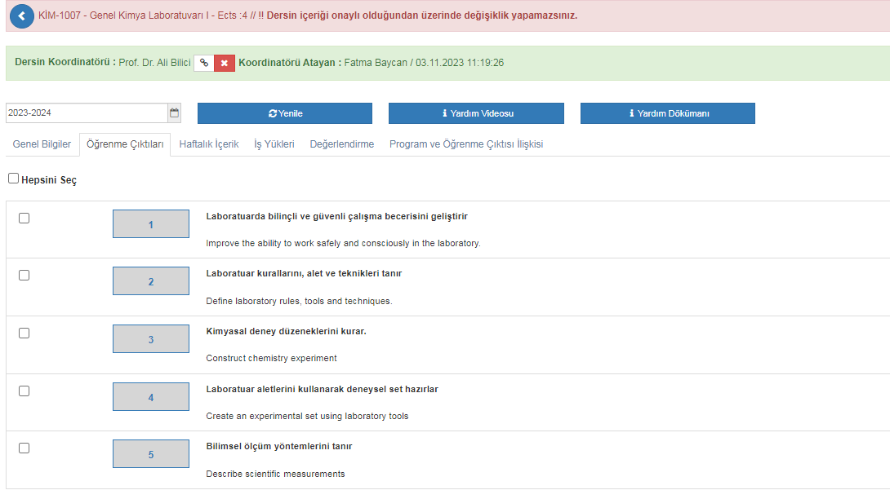
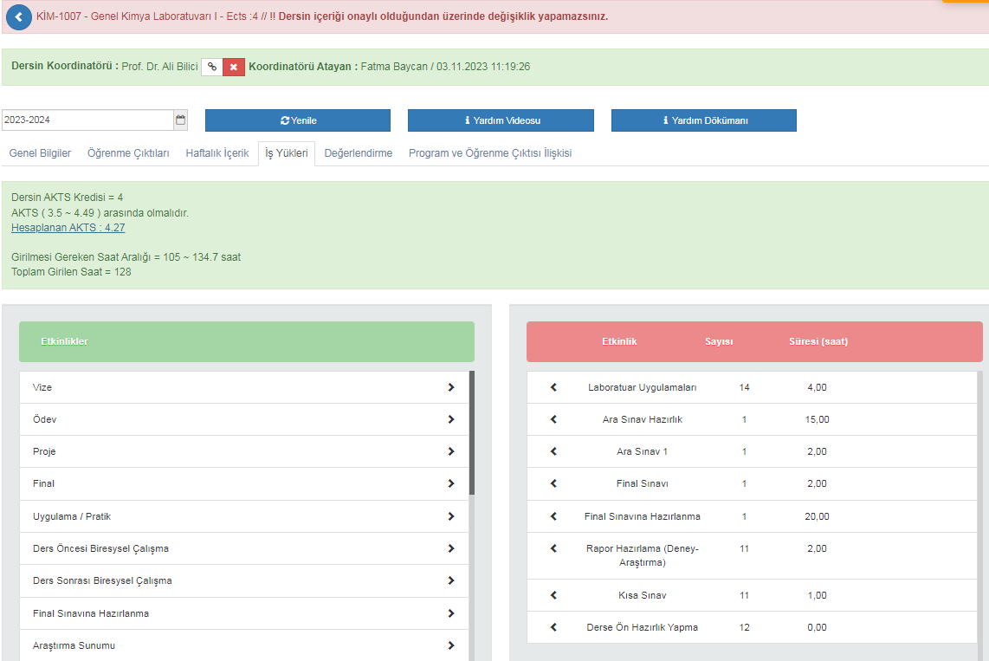

2. Fakültemizin düzenlemiş olduğu sınav kağıdı formatı yapılan bütün sınavlarda kullanılmaya başlandı. Buna göre sınav sorularının hangi öğrenim çıktısını karşıladığı sınav kağıdı üzerinde gösterildi.

Kanıt 2:
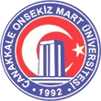
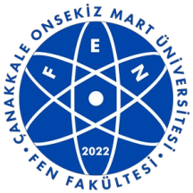
T. C.
ÇANAKKALE ONSEKİZ MART ÜNİVERSİTESİ

FEN FAKÜLTESİ
……. BÖLÜMÜ
AKADEMİK DÖNEM:20..-20..-….. DERS: …………………………...
SORU/CEVAP KAĞIDI
DERSİ VEREN ÖĞRETİM ELEMANI: |  |  |  |  |  |  |  | Derslik Adı: |  |  | Sınav Tarihi:
ÖĞRENCİ ADI SOYADI: ÖĞRENCİ NO : |  |  |  |  |  |  |  | İmza: |  |  | Sınav Süresi:
Soru | 1 | 2 | 3 | 4 | 5 | 6 | 7 | 8 | 9 | 10
Öğrenme Çıktısı |  |  |  |  |  |  |  |  |  |  | Toplam puan:
Soru Puan Değerleri
1. Soru…. Puan, 2. Soru ….. Puan, 3. Soru …..Puan…………….. veya Her soru ……. Puan vb.

Ders Öğrenme Çıktıları
1)
2)
3)
4)
5)
6)
7)
8)

SORULAR

Soru 1. …………………………………………………..? (……. Puan)
Soru 2. …………………………………………………..? (……. Puan)
Soru 3. …………………………………………………..? (……. Puan)
a)
b)
c)
d)
e)

